领导干部个人有关事项报告
本人持有普通护照的情况变动报告表
报 告 人： 单 位：
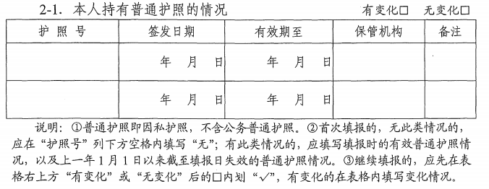
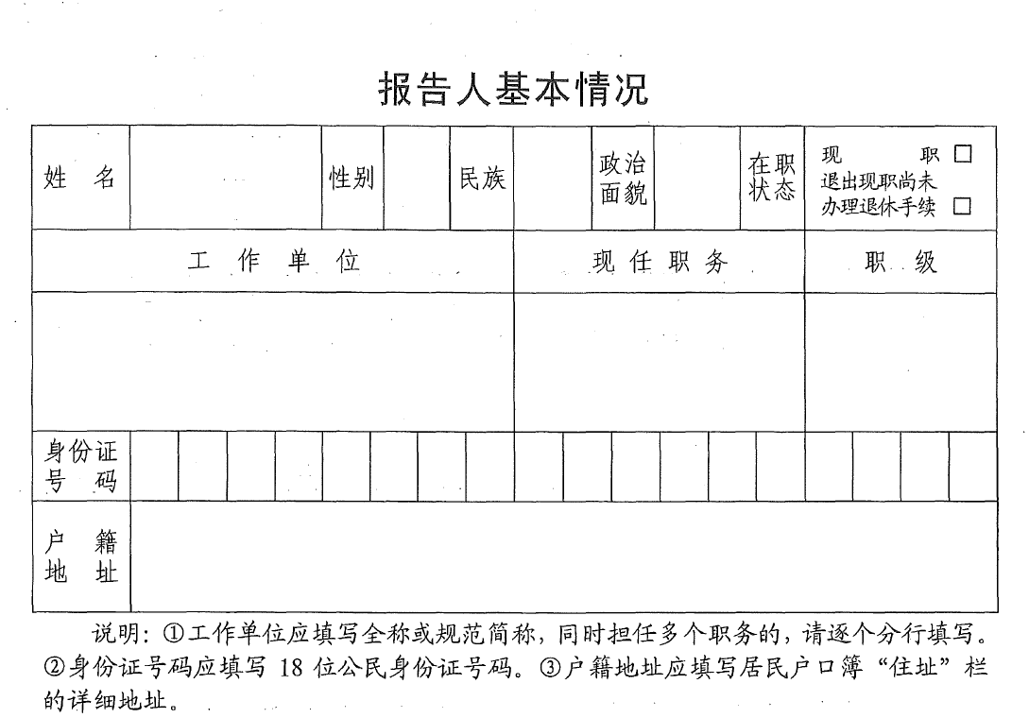
报告日期： 年 月 日
注：发生变动应于事后30日内手写后报告至党委组织部。

